广州市老年人消费调查报告

第一部分 调查概况

一、调查目的
近年来，随着老龄化社会的到来，老年人的问题不容忽视。老年人群消费需求越来越广，要求也越来越高。然而老年人群也正逐步成为消费维权中的弱势群体，老年人消费权益受损害的情况时有发生。为此，广州市消费者委员会于2015年4-10月在全市范围内开展了“广州市老年人消费调查”，对老年人的消费需求、老年人消费者权益保护现状进行调查，目的在于分析掌握广州市老年人消费环境及老年人消费者的评价、意见和建议，为相关部门改善老年人消费环境制定相应决策提供科学参考。
二、调查方式、范围及对象
本次调查通过发放调查问卷的形式开展，样本主要分布在越秀区、海珠区、荔湾区和天河区。调查对象为广州市内年龄在60周岁以上、具有民事行为能力的老年消费者。
三、调查内容
（一）广州市老年人口发展的总体情况。
（二）广州市老年人的经济来源和养老方式。
（三）广州市老年人的消费心理与消费行为分析。包括：
1.老年人的主要消费需求；
2.老年人消费的主要方式；
3.老年人的保健方式和消费情况；
4.老年人网络消费情况；
5.老年人旅游消费情况；
6.老年人娱乐方式和消费情况。
（四）广州市老年人的消费权益保护情况，包括：
1.广州市老年人对身边消费骗局的了解；
2.与广州市老年人发生消费争议的经营者类型；
3.广州市老年人面对消费争议的态度、处理方式、处理结果等；
4.广州市老年人对加强消费权益保护的建议。
四、调查步骤
（一）准备阶段。
确定调查问卷与调查方法，完成问卷调查的各项准备工作，包括样本配额、对调查人员的培训、相关文件印刷等。
（二）调查实施阶段。
按照调查方案的要求实施问卷调查，包括调查问卷的发放、填写、回收、统计、复核等。问卷调查期间，对调查过程进行质量监控，包括问卷抽查、组织督导人员巡视指导、加强审核等，对不符合要求的调查即时中止并纠正。调查共发放问卷1560份，完成有效调查样本1506份。
（三）成果开发阶段。
在计算机系统输入调查数据后生成数据库，工作人员对数据库进行导出处理，并利用统计软件，对数据进行描述性和相关性分析，完成本调查报告。
五、调查样本分布情况
此次调查共完成有效样本1506个，样本分布情况如下：

表1.1：性别
性别 | 比例(%)
男 | 50.2
女 | 49.8
合计 | 100

表1.2：年龄
年龄 | 比例(%)
60-65岁 | 52.59
66-70岁 | 20.52
71-75岁 | 19.92
76岁以上 | 6.97
合计 | 100

第二部分 广州市老年人口发展总体情况

一、2010-2014年广州市人口老龄化状况
一是老龄化程度高。根据广州市民政局发布的数据，截至2013年底，广州市户籍老年人共133.04万，占户籍人口的16.03%;根据广州市老龄办提供的数据，截至2014年底，广州市户籍老年人共有140.65万人，占户籍人口总数的16.75%。其中60-64周岁的老年人共有45.79万人，65-69周岁的老年人共有31.51万人，70-74周岁的老年人共有21.32万人，75-79周岁的老年人共有19.38万人，80周岁以上的老年人共有22.65万人。按照国际惯例，60周岁以上人口占总人口比例达到10%即已进入老龄化社会，目前广州市初步进入中度老龄化社会。
二是老龄化人口增长快。2011年、2012年、2013年、2014年，广州市老年人口增长的总量分别为4.9万人、5.2万人、6.61万人、7.61万人，增长率分别为4.2%、4.3%、5.3%、5.7%。按照统计预期，老龄人口将在一定时期内继续保持增长态势。
- 广州市老年人事业建设发展情况
为有效应对快速增长的老年群体养老需求，广州市政府着力推进“9064”养老服务体系建设，取得了卓有成效的成绩。据广州市民政局2015年发布的数据，2014年全市共有养老机构198家，床位43000张(其中2014年新增4913张)，比上年增加10.4%。
广州市通过开设老年大学、培育老年社会组织等方式，应对低龄老年群体多样化的精神文化需求，2013年全市共有老年教育机构370个，参加各类老年学校学习的老年学员6.06万人;全市共有老年活动中心1944家，使用面积达38.11万平方米。全市各级老年协会1105个;老年文体团队1893个;老年体育协会51个。

第三部分 调查结果分析

一、广州市老年人的经济来源与养老方式
（一）经济来源。
调查结果显示，广州市老年人的经济来源主要是“积蓄”、“退休金或养老金”、“子女供养”，中选率分别是44.62%、42.83%、41.43%；其次是“投资”、“社会福利”、“保险”，中选率分别是14.74%、13.15%、8.17%；还有5.78%的老年人选择“其他”。可见，广州市老年人的经济来源主要仍然依靠积蓄、退休金和子女供养等传统渠道。

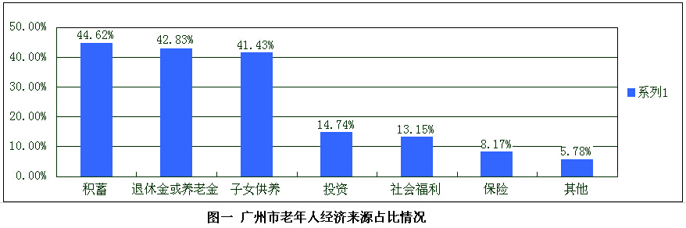
（二）养老方式。
在养老方式上，广州市老年人选择“与配偶子女一起住”的最多，有39.84%；其次是“独自在家”，有23.90%；选择“老家乡下”和“养老院”养老的分别占16.14%和13.55%；选择“其他”的有6.57%。可见，随着社会变化，老年人与配偶子女在一起这种传统养老方式的比例逐渐减少，老年人养老方式呈现多样化，而其中值得注意的是，独自在家（即独居老人）的比例较高，这部分老人需要整个社会更多的关心和支持。
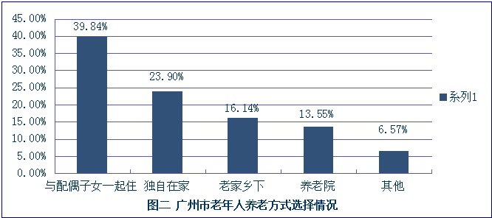
二、广州市老年人的消费心理与消费行为分析
（一）主要消费支出。
调查结果显示，广州市老年人每年消费支出占收入三成以上的有“日常生活保障”、“医药费用”、“投资理财”、“旅游”、“保健品”和“文化娱乐”。其中“日常生活保障”、“医药费用”的中选率最高，分别有54.38%和51.79%；其次是“投资理财”和“旅游”，中选率分别是30.68%和20.32%；再次是“保健品”和“文化娱乐”，分别有10.96%和8.57%的老年人选择。这说明，大部分老年人的收入首先是保障日常生活和医药开支，在有剩余的情况下再进行投资理财、旅游、购买保健品或文化娱乐等。

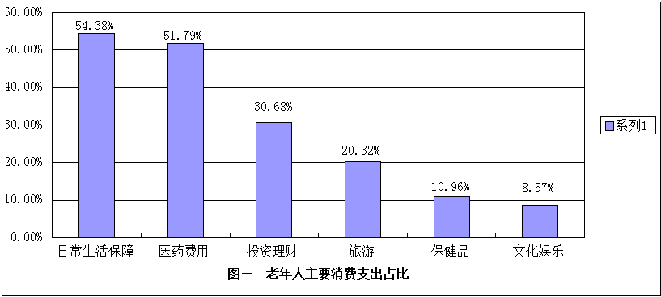
（二）了解消费信息的渠道。
调查结果显示，广州市老年人了解消费信息的渠道最主要的是“电视电台和报纸杂志广告”和“亲朋好友和熟人介绍”，中选率分别是46.81%和44.22%；其次是“商家发送的电话、短信、邮件广告”和“自己上网搜索查看”，中选率分别是26.69%和18.73%；选择“其他”的有19.32%。可见，电视电台报纸杂志广告和亲友熟人介绍仍然是广州市老年人了解消费信息的主要渠道，但同时也有不少老年人自己上网查看，显示这些老年人面对互联网时代的开放态度和较强的学习能力。

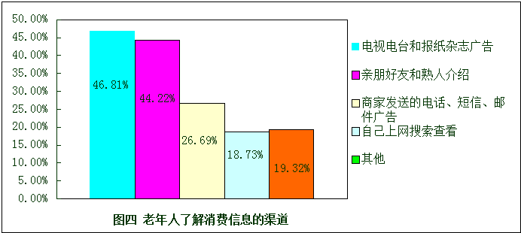

（三）日常购买商品。
调查结果显示，广州市老年人日常购买最多的商品是“食品”，中选率是54.78%；其次是“保健品和药品”、“日用品”、“书籍和报纸杂志”，中选率分别是45.62%、37.85%和32.67%；再次是“电子产品”和“保健器械”，分别有16.33%和9.16%；还有6.57%的老年人选择“其他”。可见，除了食品、保健品和药品、日用品这些必备商品外，广州市老年人还比较喜欢购买书籍和报纸杂志、电子产品，显示了广州市老年人热衷学习和关心时事、追求新潮产品的一面。
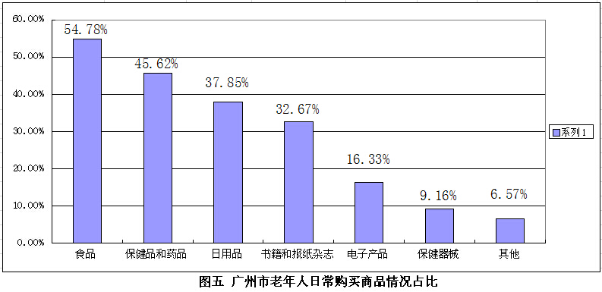

（四）消费方式。
广州市老年人选择最多的是“直接在商店”，有61.16%；其次是“上门推销”和“网络购物”，分别有33.07%和29.00%；再次是“电视电话购物”和“其他”，分别有23.90%和14.94%。可见，广州市老年人仍然最钟情于直接在实体店消费。
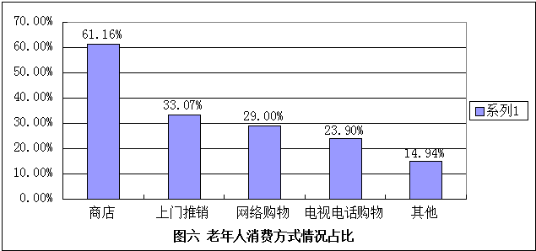

（五）保健方式。
广州市老年人选择较多的是“运动”、“保健品”、“保健器械”，中选率分别是40.24%、33.67%、29.68%；其次是“食品”、“自己调理”、“药品”，分别有28.29%、25.90%、16.93%；再次是“养生机构”和“其他”，分别有11.16%和11.75%。这说明广州市老年人的保健方式非常多样化，除了注重通过运动进行保健外，保健品、保健器械、食品、药品、养生机构等都是老年人的保健选择。

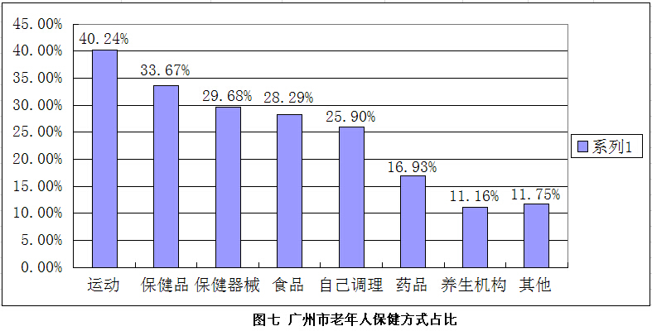

（六）月消费占收入比例。
广州市老年人选择占“二成”、“三成”、“四成”的分别有9.56%、15.75%、21.71%；占“五成”、“六成”、“八成以上”的分别有17.13%、14.74%、11.75%；还有9.36%的老年人选择“没变化”。可见，老年人月消费占收入比例以三至五成居多，并呈向两边递减的趋势。
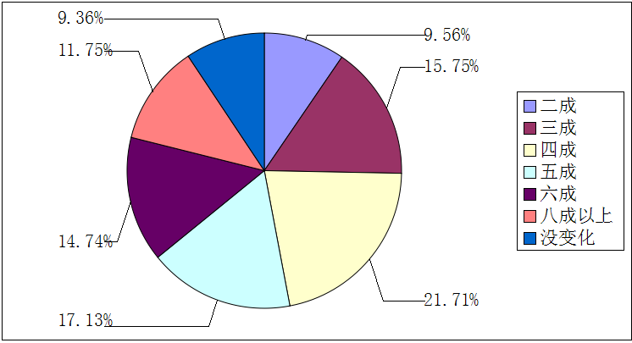
图八 广州市老年人月消费占收入比例

（七）网络购物频率。
广州市老年人选择较多的是“一个月一次”，中选率是30.49%；其次是“一周一次”、“一年一次”，分别有19.51%、16.26%；再次是“三个月一次”、“半年一次”，分别有18.29%、15.45%。可见，广州市老年人网络购物的频率不算太高，以一个月一次、一周一次为主。
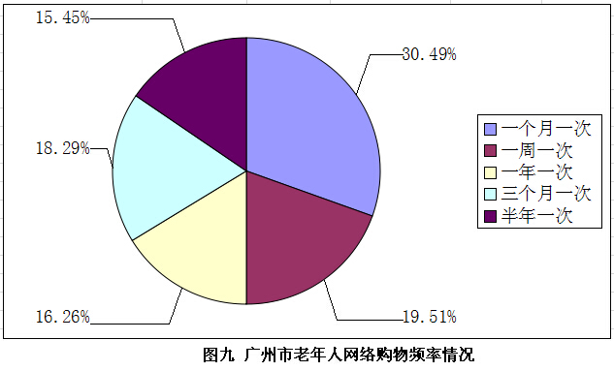
（八）网上购买的日常需求品。
有网购经历的广州市老年人在网上购买的日常商品中，“保健品和药品”占比最多，中选率是54.07%；其次是“书籍和报纸杂志”、“日用品”、“食品”，分别有36.18%、35.77%、33.33%；再次是“电子产品”、“保健器械”、“其他”，分别有30.89%、18.70%、10.98%。可以发现，老年人在网上选购的商品与一般渠道选购的商品种类差别不大，仍然以保健品、药品、食品、日用品以及书籍和报纸杂志等为主。
（九）每月网购支出。
有网购经历的广州市老年人每月网购支出超过一半以上在“500-1000元”之间，中选率是53.66%；其次是“500元以内”，有22.76%；再次是“1000-3000元”、“3000-5000元”、“5000-10000元”，分别有13.01%、7.32%、3.25%。可见，广州市老年人每月网购支出在一千元以内的比例超过七成半，显示老年人在网络消费方面比较节制。
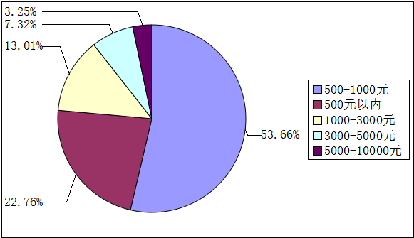图十 老年人每月网购支出占比

（十）多久旅游一次。
广州市老年人选择较多的是“一年一次”、“三个月一次”，中选率分别是19.12%、18.33%；其次是“不能确定”、“二年以上一次”、“半年一次”，分别有15.34%、12.35%、11.35%；再次是“一个月一次”、“没有”，分别是10.56%、12.95%。可见，广州市老年人接近九成有过外出旅游经历，且旅游频率在一年内一次的比例超过六成。
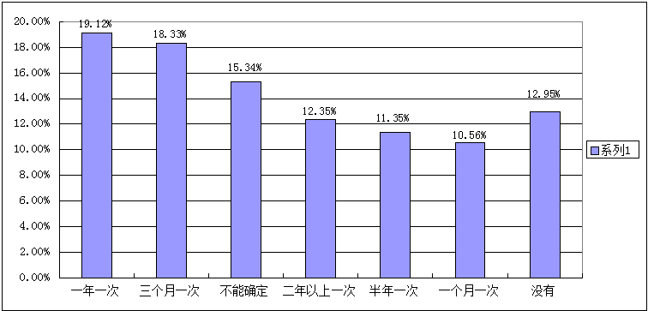图十一 广州市老年人旅游频率占比情况

（十一）旅游方式。
广州市老年人在旅游方式上选择最多的是“参加旅行社”，中选率是44.02%；其次是“自驾游”、“自助游”，分别有28.88%、26.49%；选择“其他”的有26.89%。这说明，接近一半的老年人出游首选参加旅行社组团，同时自驾游、自助游等方式也颇受老年人欢迎。
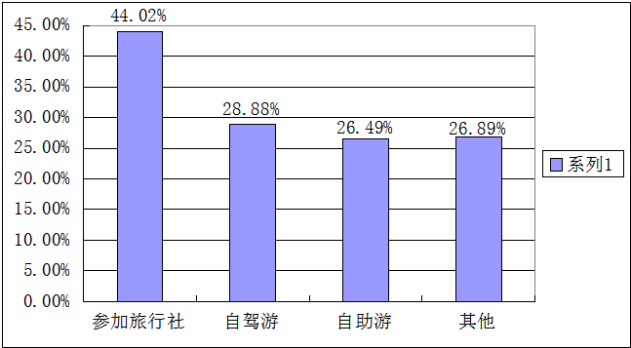图十二 广州市老年人出游方式情况

（十二）旅游购物偏好。
广州市老年人选择较多的是“土特产”、“美食”、“保健品”，分别有37.25%、20.72%、20.12%；其次是“工艺品”、“金银玉石”、“药品”，分别有18.53%、15.94%、11.75%；选择“其他”和“不买”的有5.98%和22.31%。可见，老年人在旅游中除了喜欢购买土特产、美食、工艺品等一般人都会购买的产品外，还比较喜欢购买保健品、药品等商品。
（十三）单次旅游支出。
广州市老年人选择较多的有“500-1000元”、“1000-3000元”，分别有34.67%、26.89%；其次是“500元以内”、“3000-5000元”，分别有24.30%、8.76%；还有5.38%的老年人选择“5000-10000元”。可见，超过八成半的老年人单次旅游支出都是在3000元以内，显示广州市老年人在体验旅游乐趣的同时，消费水平也大致与自身的收入保障相符。
（十四）休闲娱乐活动场所。
广州市老年人选择较多的休闲娱乐活动场所是“老年活动中心”、“住宅小区”，分别占50.40%、38.58%；其次是“各大商场超市”，占32.2%、；再次是“公园”、占17.86%，还有11.69%老年人选择“其他”。可见，广州市老年人休闲娱乐除了在住宅小区、、老年活动中心等场所外，还有各大商场超市、公园等，显示广州市老年人兴趣广泛，休闲娱乐活动多样化。
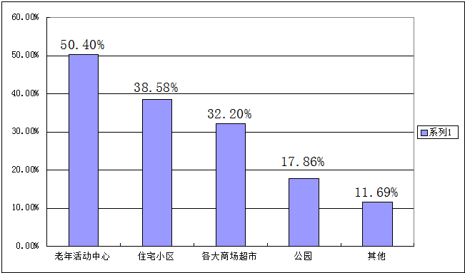图十三 广州市老年人休闲娱乐场所选择情况

三、广州市老年人的消费权益保护
（一）了解身边的消费骗局。
对于身边的消费骗局，广州市老年人选择了解“药品保健品骗局”、“电话诈骗”、“食品骗局”的分别有40.84%、34.86%、21.31%；选择了解“旅游陷阱”、“医疗器械骗局”、“投资理财骗局”、“其他骗局”的分别有16.33%、14.94%、10.56%、19.72%；还有12.55%的老年人选择“不了解”。这说明，绝大部分的广州市老年人对身边的消费骗局有所了解，但也仍然有一成多的老年人不了解，这部分老年人有可能成为受骗对象，需要社会采取措施提高他们的防骗意识。
（二）与哪些经营者发生过消费争议。
在与哪些经营者发生过消费争议的问题上，广州市老年人选择较多的是“药品经营者”、“医疗保健品经营者”、“食品经营者”，分别有29.28%、20.92%、17.93%；其次是“老人俱乐部经营者”、“旅游景点经营者”、“交通服务经营者”，分别有16.73%、14.54%、10.96%；再次是“老人院经营者”、“娱乐服务经营者”、“其他经营者”，分别有9.56%、6.37%、14.74%；还有16.33%的老年人选择“没有”。可见，与广州市老年人发生较多争议的经营者主要集中在药品、食品、医疗保健品、老人俱乐部等与老年人身体健康、保健治疗、休闲娱乐等关系密切方面。
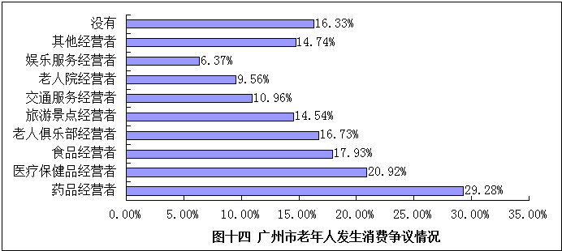

（三）处理消费纠纷的方式。
在发生消费争议后，广州市老年人选择最多的处理方式是“与经营者交涉”，中选率是46.81%；其次是“默默忍受”、“向消费者组织或行政部门投诉”、“向新闻媒体报料”，分别有27.09%、18.13%、16.73%；再次是“自己找人解决”、“向法院起诉”，分别有11.75%、11.55%。可以发现，在发生消费争议时，有超过七成的广州市老年人选择通过各种方式进行交涉和投诉，争取自己的权益；但同时还有近三成的老年人选择忍受，社会需要采取措施提高这部分老年人的消费维权意识。
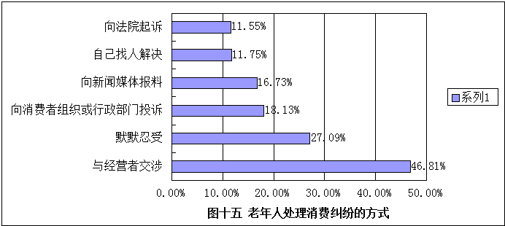

（四）对加强保护老年人权益的建议。
广州市老年人选择较多的是“加强宣传教育,提高老人辨别、防范能力”、“加大惩治不法商家力度”，分别有46.15%、30.01%；其次是“简化老年人维权程序”、“社工专业团体援助，关注老人心理健康”，分别有25.50%、22.84%。还有19.52%与18.92%分别是“老年产品行业加强自律，履行社会责任”和“媒体加强自律，严格审查违法违规广告”。这说明广州市老年人重视通过教育学习、法律保障、社工援助等渠道加强自身权益的保护。
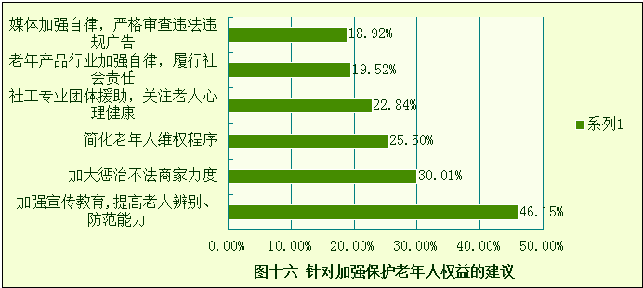

四、案例分析
案例一：张先生是一名老年人，于2014年5月14日在某间医疗护理用品连锁店购买了一台电动轮椅，花费5700元，使用一个月后，轮椅轮子不会动，不能使用，联系商家进行维修，但维修后没多久又坏了，反复4 次，修好没多久又坏。投诉人认为轮椅存在质量问题，要求商家更换，商家不同意。投诉人认为不合理，向消委会投诉。
分析：《消费者权益保护法》第二十四条第一款规定：“经营者提供的商品或者服务不符合质量要求的，消费者可以依照国家规定、当事人约定退货，或者要求经营者履行更换、修理等义务。没有国家规定和当事人约定的，消费者可以自收到商品之日起七日内退货；七日后符合法定解除合同条件的，消费者可以及时退货，不符合法定解除合同条件的，可以要求经营者履行更换、修理等义务。”因此，经营者对经过多次维修仍不能正常使用的轮椅，应当予以更换或者退货。
案例二：张秀芳老人因手机出现故障（该手机已超出“三包”有效期），于2015年8月到某通讯店进行手机检测。商家检测后称手机应进行升级，但升级可能会导致手机内原有数据消失，要求老人支付298元进行资料保存。老人支付298元后，商家把老人资料备份到一张16G的手机卡内。但之后老人的家人认为老人受到欺骗，因老人是进行手机检测，但该商家却没有明确告知298元是手机卡的费用而不是检测费用，导致老人产生误会。于是要求商家退款，商家愿意退款，但拒绝将16G卡内的资料主动删除或转移到原来的手机卡上，而要求其自行处理卡内资料，家人遂向消委会投诉。
分析：《消费者权益保护法》第八条第一款规定：“消费者享有知悉其购买、使用的商品或者接受的服务的真实情况的权利”，第二十条第一款规定：“经营者向消费者提供有关商品或者服务的质量、性能、用途、有效期限等信息，应当真实、全面，不得作虚假或者引人误解的宣传”。因此，经营者应当明确告知老人所收取的是什么费用，由老人决定是否消费。在退回费用后，应当协助老人处理内存卡上的资料。

案例三：黄某是一名80多岁的老人，于2015年3月15日到广州市消委会举办的咨询活动现场反映情况，称其在医院住院期间，某频谱治疗仪的工作人员游说其购买频谱屋，称该产品最适合高血压的病人使用，老人花费5.08万元购买后向医生了解，医生告诫不能使用频谱屋。所以老人到活动日现场投诉，并提出该频谱公司退回其5.08万元的要求。
分析：一些经营者经常会利用老年人身体健康状况推销商品，宣传产品具有治疗功能，从而引诱老年人购买。《广告法》第四条规定：“广告不得含有虚假或者引人误解的内容，不得欺骗、误导消费者”；第十七条规定：“除医疗、药品、医疗器械广告外，禁止其他任何广告涉及疾病治疗功能，并不得使用医疗用语或者易使推销的商品与药品、医疗器械相混淆的用语。”因此，经营者宣传频谱仪有治疗高血压的功效，违反了《广告法》的规定，存在欺骗、误导老人购买产品的情形，应当按照老人的要求，退回商品价款。

案例四：曾某老人于2015年6月8日在某公司的推广活动中交了100元订金领了一台赠品（价值7680元的保航牌空气净化器），服务人员随同送到家后，收取了1980元的附件费。使用后发现该赠品噪音很大，令其难以入睡。老人认为不适合使用且赠品与附件价值不超过1000元，要求退还该公司赠品与附件并要求该公司返还其款项1980元。
分析：现在有不少商家以给老人赠送赠品的方式，变相高价推销商品，本案例即是这种情况。《消费者权益保护法》第十条规定：“消费者享有公平交易的权利。消费者在购买商品或者接受服务时，有权获得质量保障、价格合理、计量正确等公平交易条件，有权拒绝经营者的强制交易行为”；第二十三条规定：“经营者应当保证在正常使用商品或者接受服务的情况下其提供的商品或者服务应当具有的质量、性能、用途和有效期限”。该公司以赠送赠品的方式变相销售空气净化器，且产品噪音大，价格高，不适合老人使用，应当按照老人的要求退款。

案例五：兰女士老人和丈夫（80多岁）于2014年5月参加某旅行社组织的厦门特惠旅行团，在旅行中对以下几点不满意：1.搭乘的高铁票无实名制，认为不符合规定，欺骗高铁检查人员；2.每人收小费50元，带各人去了三个购物点，违反旅游法的规定；3.归回时间不对板，旅程时间表是9日16点回深圳北，当时的工作人员也是如此承诺。实际却是下午6点才开车，晚上10点回到深圳北站，又乘大巴2个小时，到广州已经是深夜1点30分，大巴不停行程约定的以泰广场，而是停在了中国大酒店门口，而且一路上不方便萝岗、科韵路、沙河的客人沿途下车。因此导致老人身体不适，要求旅行社给予合理解释和改善服务。
分析：《旅游法》第四十一条规定：“导游和领队应当严格执行旅游行程安排，不得擅自变更旅游行程或者中止服务活动，不得向旅游者索取小费，不得诱导、欺骗、强迫或者变相强迫旅游者购物或者参加另行付费旅游项目”；第六十九规定：“旅行社应当按照包价旅游合同的约定履行义务，不得擅自变更旅游行程安排”。因此，旅行社的行为违反了法律的规定，并造成老人身体不适，应当按照法律的规定，依法承担损害赔偿责任。

案例六：黄某反映2014年9月14日前往某景点游览，已提早通过电话向景点售票处预订，共3人，并表示其中两人为65岁以上老人，均有老人证。景点亦有注明票价，成人票为48元，老人票为30元。当他们到达景区时，售票人员向其提供了3张成人门票，共144元。消费者表示不解并立即向工作人员反映，被告知已出票，不能更改为老人票，需按成人票价格付款。其对此表示不满，希望相关部门协助其退回两张老人票的差价共36元。
分析：《消费者权益保护法》第十条规定：“消费者享有公平交易的权利。消费者在购买商品或者接受服务时，有权获得质量保障、价格合理、计量正确等公平交易条件，有权拒绝经营者的强制交易行为”。第十六条第三款规定：“经营者向消费者提供商品或者服务，应当恪守社会公德，诚信经营，保障消费者的合法权益；不得设定不公平、不合理的交易条件，不得强制交易”。因此，景点应当按照公示的价格收取门票，在发现收多价款后，应当及时退还，诚信经营。
五、调查结论
（一）广州市老年人的经济来源主要是积蓄、退休金或养老金、子女供养；养老方式以居家养老为主，其中有近四成老人是与配偶子女住在一起，同时有两成多老人是独居，这部分独居老人需要整个社会更多的关心和支持。
（二）日常生活保障和医药费用是广州市老年人消费支出最多的前两项，而购买最多的日常商品是食品、保健品和药品、日用品、书籍和报纸杂志等。
（三）广州市老年人了解消费信息主要渠道是电视电台和报纸杂志广告、亲友和熟人介绍、上网查看等；消费方式上仍然钟情于实体店铺，但网络购物也受欢迎，接近三成的老年人尝试过网络购物；保健方式上选择最多的是运动，显示广州市老年人对运动的喜好。
（四）在有过网购经历的广州市老年人中，有近三分之一的老年人一个月网购一次；网购的商品中，以保健品和药品、书籍和报纸杂志、日用品、食品等为主；每月网购支出在1000元以内的比例超过七成半。
（五）广州市老年人旅游频率在一年内一次的比例超过六成；旅游方式以参加旅行社组团最多，接近一半；超过八成半的老年人单次旅游支出都是在3000元以内；旅游过程中喜欢购买土特产、美食、工艺品、保健品、药品等。
（六）广州市老年人休闲娱乐场所主要在住宅小区、各大商场超市、老年活动中心等。
（七）近九成的广州市老年人对身边的消费骗局有所了解；与广州市老年人发生较多消费争议的经营者主要集中在药品、食品、医疗保健品、老人俱乐部等；有超过七成的广州市老年人在发生消费争议后，通过各种方式进行交涉和投诉，争取自己的权益，但也有近三成的老年人选择忍受。

第四部分 加强老年人消费权益保护的建议
一、加强宣传引导，提高老年消费者自我保护意识。各级政府应通过开办法律咨询和媒体宣传等多种方式，提高老年消费者的权利意识，有关部门利用社区或者老年人活动中心定期举办法律知识讲座和保护老年人消费者权益知识展览，采取现场互动或案例说法等形式，提高老年人对“假冒伪劣”商品和欺诈销售手段的识别能力。
二、加强老年消费市场监管，保障老年消费者合法权益。目前，老年消费者的关注点集中在食品、营养保健品和药品等方面，权益受损的领域也集中在这些方面，而商品质量、虚假宣传、夸大其词等问题是引发老年人消费纠纷的主要原因，相关部门应加大对制作与发布虚假广告、制售假冒食品、药品、保健产品等违法行为的查处，净化老年消费环境。
三、构建保护老年人消费权益的绿色通道。开辟优先受理老年消费纠纷投诉“绿色通道”，在接待和受理老年消费者咨询投诉时，尤其要注意工作方式方法，在时间上给予优先安排；在言语上给予热情关心；在行动上给予快速办理，最大限度地为他们提供便利条件，依法公正调解，切实保障老年消费者合法权益不受侵害。
张开仕 李琼
2015年11月30日

注：本部分内容来源于广州市民政局官网（2011-2013年统计）和广州市老龄办（2014年统计）
注：本部分内容来源于广州市民政局官网
注：本部分为多选
注：本部分除了（六）（七）（九）（十）（十三）部分为单选，其它为多选
注：本部分为多选

